UDC
广东省市政行业协会团体标准
P T/GDSZXH 0xx-202x
钢螺杆锚桩静载试验技术规程
Technical specification for static load test using steel screw anchor piles

（公开征求意见稿）

2022—××—××发布 2022—××—××实施

广东省市政行业协会 发布

广东省市政行业协会团体标准

钢螺杆锚桩静载试验技术规程
Technical specification for static load test using steel screw anchor piles

T/GDSZXH 0xx-202x

批准部门：……
施行日期：202x年××月××日

xxx出版社
202x xx

广东省市政行业协会关于发布团体标准

《钢螺杆锚桩静载试验技术规程》的公告

粤市协公告【202X】XX号
经组织专家委员会审查，现批准《钢螺杆锚桩静载试验技术规程》为广东省市政行业协会团体标准，编号为T/GDSZXH 0xx-202x。本标准自202×年×月×日起施行。
本规程由广东省市政行业协会负责管理，由主编单位广州市市政工程试验检测有限公司负责具体技术内容的解释，并在广东省市政行业协会官网（https://www.gdszxh.com/）公开。

广东省市政行业协会

202×年××月××日

前 言

根据《广东省市政行业协会2022年团体标准制修订征集的通知》（建市协[2022]31号）的要求，规程编制组经广泛调查研究，认真总结实践经验，结合我国实际情况，参考有关国内外先进标准，并在广泛征求意见的基础上，制定本规程。
本规程的主要技术内容包括：总则、术语和符号、基本规定、仪器设备、试验设计、设备安装、现场检测、检测数据分析与判定、安全措施等。
本规程由广东省市政行业协会归口管理，由广州市市政工程试验检测有限公司负责具体技术内容的解释。执行过程中如有意见或建议，请寄送广州市市政工程试验检测有限公司（地址：广州市天河区天源路1111号育龙居B栋首层市政检测公司，邮政编码：510520）。

本规程主编单位： | 广州市市政工程试验检测有限公司
本规程参编单位：
本规程主要起草人员：
本规程主要审查人员：

目 次

1 总则 8
2 术语和符号 9
2.1 术语 9
2.2 符号 10
3 基本规定 12
3.1 一般规定 12
3.2 检测工作程序 12
4 仪器设备 14
5 试验设计 17
5.1 一般规定 17
5.2 钢螺杆锚桩抗拔承载力计算 19
5.3 横梁式静载试验锚桩反力装置 20
5.4 斜拉式静载试验锚桩反力装置 21
5.5 杠杆式加载静载试验锚桩反力装置 22
5.6 锚桩压重联合静载试验反力装置 23
6 设备安装 25
6.1 一般规定 25
6.2 钢螺杆锚桩施工 25
6.3 反力装置安装 26
7 现场检测 30
8 检测数据分析与判定 32
9 安全措施 33
附录A 桩身内力测试 34
附录B 混凝土桩桩头处理 38
附录C 静载试验记录表 39
附录D 本规范用词说明 40
引用标准名录 41
条文说明 42

Contents

1 General Provisions 8
2 Terms and Symbol 9
2.1 Terms 9
2.2 Symbols 10
3 Basic Requirements 12
3.1 General Provisions 12
3.2 Testing Work Procedures 12
4 Instrumentation 14
5 Experimental Design 17
5.1 General Provisions 17
5.2 Calculation of The pull-out Load Capacity of Steel Screw Anchor Ppiles 19
5.3 Cross-beam Type Static Load Test Anchor Pile Reaction Device 20
5.4 Inclined Static Load Test Anchor Pile Reaction Device 21
5.5 Lever-loaded Static Load Test Anchor Pile Reaction Force Device 22
5.6 Anchor Pile Compression Weight Combined Static Load Test Reaction Force Device 23
6 Equipment Installation 25
6.1 General Provisions 25
6.2 Steel Screw Anchor Pile Construction 25
6.3 Counterforce Installation 26
7 On-site Testing 30
8 Analysis and Determination of Test Data 32
9 Security Measures 33
Appendix A Pile Internal Force Test 34
Appendix B Concrete Pile Head Treatment 38
Appendix C Static Load Test Record Sheet 39
Appendix D The Terminology Used inThis Specification 40
List of Citation Standards 41
Article Description 42

1 总则
1.0.1 为在基桩静载试验检测中贯彻执行国家的技术经济政策，规范钢螺杆锚桩静载试验方法，做到安全适用、技术先进、经济合理、数据准确、评价正确，为设计、施工及验收提供可靠依据，制定本规程。
1.0.2 本规程适用于建设工程基桩竖向抗压承载力检测和评价，也可用于复合地基增强体的竖向抗压承载力检测和评价。
1.0.3 静载试验钢螺杆锚桩法的设计与实施，应坚持因地制宜、保护环境、节约资源和提高效率的原则；应根据岩土工程勘察资料，综合考虑基桩承载力试验要求、现场施工条件和环境因素，保证静载试验过程安全性和试验数据准确性。
1.0.4 本规程属于试验方法标准。钢螺杆锚桩静载试验除应符合本规程外，尚应符合国家及地方现行有关标准的规定。

2 术语和符号

2.1 术语

2.1.1 基桩 foundation pile
桩基础中的单桩。

2.1.2 钢螺杆锚桩静载试验法 static loading test using steel screw anchor piles
采用钢螺杆锚桩结构为静载试验提供反力的一种静载试验方法。

2.1.3 钢螺杆桩 steel screw pile
钢螺杆锚桩静载试验中用于提供静载试验反力的钢制螺杆桩锚桩结构。

2.1.4 反力板 reaction plate
位于钢螺杆接头位置，通过拉力杆传递锚桩抗拔承载力的结构。

2.1.5 拉力杆 tension bar
用于连接反力板、锁紧梁的结构。

2.1.6 锁紧梁 locking beam
用于反力梁或副梁上固定拉力杆的结构。

2.1.7 反力梁 reaction beam
用于副梁之上将抗拔承载力转换成抗压力的结构。

2.1.8 斜拉杆 stay bar
用于横梁与立柱连接的结构。

2.2 符号

2.2.1 抗力和材料性能
E_{i} ——第i断面处桩身材料弹性模量；
Qu ——钢螺杆锚桩单桩极限抗拔承载力标准值；
U ——钢螺杆锚桩单桩抗拔承载力特征值；
Q_{i} ——钢螺杆桩所在第i层土的抗拔极限摩阻力标准值；
——钢螺杆锚桩抗拔承载力特征值总和；
Q_{i} ——桩身第i断面处轴力；
E_{i} ——第i断面处桩身材料弹性模量；
q_{si} ——桩第i断面与第i+l断面间极限侧摩阻力：
q_{p} ——桩端极限阻力；
Qn——桩端轴力；
E_{s} ——钢筋弹性模量。

2.2.2 作用与作用效应
P ——静载试验设计最大反力荷载；
R ——压重堆载块的总重量；
$\overline{ε_{i}}$ ——第i断面处应变平均值；
ε ——修正后的应变值；
ε′ ——修正前的应变值；
σ_{si} ——桩身第i断面处的钢筋应力；
ε_{si} ——桩身第i断面处的钢筋应变；
Q ——受检桩桩顶荷载；
s ——受检桩桩顶沉降。

2.2.3 几何参数
l_{i} ——钢螺杆桩在第 i层土中的厚度；
L₁ ——杠杆支点至荷重传感器的长度；
L₂ ——杠杆支点至反力加载支点的长度；
A_{i} ——第i断面处桩身截面面积；
u ——桩身周长；
l_{i,i+1} ——第i断面与第i+l断面之间的桩长；
A₀ ——桩端面积；
D ——试桩、锚桩或地锚的设计直径或边宽。

2.2.4 计算系数
β_{i} ——钢螺杆桩抗拔摩阻力修正系数；
——钢螺杆锚桩抗拔承载力安全系数；
k ——L₁与L₂的比值；
n ——静载试验钢螺杆锚桩的数量。

2.2.5 其他
r ——导线电阻；
R ——应变计电阻。

3 基本规定

3.1 一般规定
3.1.1 钢螺杆锚桩静载试验的检测数量应满足设计要求，不应少于同一条件下桩基分项工程总桩数的1%，且不应少于3根；当总桩数小于50根时，检测数量不应少于2根。
3.1.2 钢螺杆锚桩静载试验前，宜对钢螺杆锚桩进行单桩竖向抗拔静载试验，根据静载试验确定的锚桩抗拔承载力设计静载试验反力平台。
3.1.3 钢螺杆锚桩静载试验最大加载值应满足设计对单桩极限承载力的检测与评价要求。钢螺杆锚桩静载试验反力平台提供的总抗拔承载力不应小于最大试验加载量的1.2倍。
3.1.4 为设计提供依据的试验桩，应加载至桩侧与桩端的岩土阻力达到极限状态；当桩的承载力由桩身强度控制时，可按设计要求的加载量进行加载。
3.1.5 工程桩承载力检测应给出受检桩的承载力特征值，并应评价单桩承载力是否满足设计要求。试验加载量不应小于设计要求的单桩承载力特征值的2倍。
3.1.6 当试验桩单桩承载力不满足设计要求时，应分析原因，并经工程建设有关方确认后扩大检测范围。

3.2 检测工作程序
3.2.1 检测工作宜按接受委托、资料收集、方案制定、试验设备安装、现场检测、数据分析和结果评价、出具检测报告的程序进行（图3.2.1）。
接受委托

勘察现场、资料收集

钢螺杆桩及钻机准备
方案制定

钢螺杆锚桩静载平台施工

重新检测、验证、扩大检测
现场检测

数据分析和结果评价

检测报告

图3.2.1 检测工作程序框图
3.2.2 检测机构应根据收集的资料并现场踏勘试验场地情况，制定检测实施方案。检测方案宜包含以下内容：
1 工程概况、地质条件、桩基设计要求、施工工艺、受检桩选取依据、检测方法和数量、检测要求。
2 受检桩的规格、数量、施工位置和最大加载值。
3 钢螺杆锚桩的布置及施工要求，检测进度和所需的机械设备及人员等。
3.2.3 检测开始时间应符合下列规定：
1 混凝土灌注桩，桩的混凝土强度龄期不少于28d或预留同条件养护试块强度达到设计强度。
2 预制桩或钢桩，土体的休止时间应不少于表3.2.3规定的时间：
表3.2.3 休止时间
土的类别 |  | 休止时间（d）
砂土 |  | 7
粉土 |  | 10
黏性土 | 非饱和 | 15
 | 饱和 | 25
注：对于泥浆护壁灌注桩，宜适当延长休止时间。
3 当采用后压浆施工工艺时，需结合土层条件，压浆后休止时间不宜少于20d。
3.2.4 检测报告应包含以下内容：
1 委托方名称，工程名称、地点，建设、勘察、设计、监理和施工单位，基础、结构形式、层数，设计要求，检测目的，检测依据，检测数量，检测日期，检测相关人员等；
2 地质条件描述、岩土体的力学指标，受检桩平面位置图、相应的地质剖面图或柱状图；
3 受检桩的桩型、尺寸、桩号、桩位、桩顶标高以及相关施工记录；
4 检测方法，检测仪器设备，检测过程描述及承载力判定依据；
5 受检桩的检测数据表、结果汇总表和相应的曲线；
6 当进行分层侧阻力和端阻力测试时，应包括传感器类型、安装位置、轴力计算方法、各级荷载下桩身轴力变化曲线、各土层的桩侧极限侧阻力和桩端阻力；
7 与检测内容相应的检测结论。

4 仪器设备
4.0.1 钢螺杆锚桩静载试验反力装置可由下列系统组成（图4.0.1）：
1 钢螺杆桩、反力钢梁、拉力杆、抗拉接头等组成的加载反力平台系统；
2 液压千斤顶、高压油管、加载油泵、油压测量仪表等组成的加载系统；
3 位移传感器、位移基准装置组成的位移量测系统；
4 采集压力和位移数据并据此对加载进行控制的数据采集与控制系统。
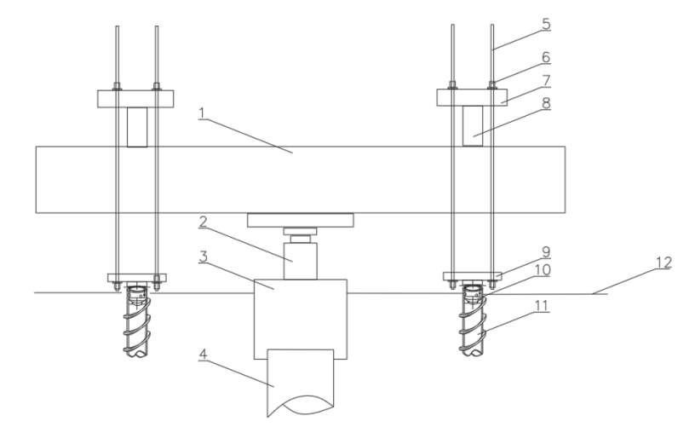
图4.0.1 钢螺杆锚桩静载试验反力装置
1—主梁（横梁）；2—千斤顶；3—桩帽；4—桩；5—拉力杆；6—螺母；
7—锁紧梁；8—副梁；9—反力板；10—锚桩连接头；11—锚桩；12—地平面
4.0.2 钢螺杆锚桩宜采用直径400mm的全螺纹钢杆，螺纹钢杆连接、螺杆与钻头连接采用正六方公、母连接接头，接头两侧用插销固定。
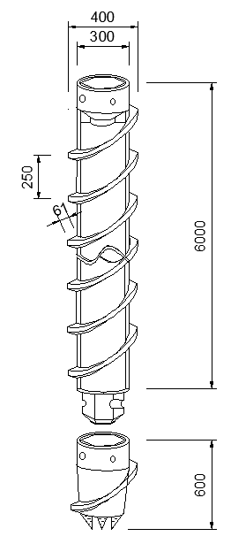
图4.0.2 钢螺杆桩几何尺寸与外形示意（单位：mm）
4.0.3 钢螺杆锚桩静载试验采用的拉力杆、斜拉杆由高强度螺纹钢材质制成，直径不小于40mm，单根极限抗拉强度不低于1080MPa。
4.0.4 斜拉结构主梁的钢立柱宜采用直径不小于300mm的无缝钢管，壁厚不小于20mm，内部可充填C25以上等级的混凝土。
4.0.5 钢螺杆锚桩的连接抗拉接头采用锁片固定结构，单个接头连接2根以上高强度螺纹精钢拉力杆。
4.0.6 锚桩连接头上的反力板与锁紧梁，应用直径≥40mm的高强度螺纹精钢连接。加载反力装置各连接点通过专用螺母与垫片进行拼接。
4.0.7 钢螺杆连接接头上部反力板可任意转动，能安装2根以上拉力杆。拉力杆上端连接锁紧梁，下端连接反力板，采用十字锥形螺母和专用垫片扭紧。
4.0.8 试验加载设备宜采用液压千斤顶。当采用两台或两台以上千斤顶加载时，应并联同步工作，且应符合下列规定：
1 采用的千斤顶型号、规格应相同。
2 千斤顶的合力中心应与受检桩的横截面形心重合。
4.0.9 荷载测量可用荷重传感器直接测定，或用压力表或油压传感器进行荷载换算，间接测定荷载值。荷重传感器额定输出值应大于最大试验荷载的1.2倍，设备测量误差小于1%，压力表的精度应优于或等于0.4级。试验用压力表、油泵、油管在最大加载时的压力不应超过额定工作压力的80%。
4.0.10 位移传感器宜采用大量程电子百分表，测量误差不得大于0.1%FS，分辨率不得低于0.01mm。直径或边宽大于500mm的桩，应在其两个方向对称安置4个位移传感器，直径或边宽小于等于500mm的桩对称安置2个位移传感器。
4.0.11 沉降测定平面宜设置在桩顶以下200mm的位置，测点应固定在桩身上。
4.0.12 基准梁应具有足够的刚度，梁的一端应固定在基准桩上，另一端应简支于基准桩上。
4.0.13 固定和支撑位移传感器的夹具及基准梁不得受气温、振动及其他外界因素的影响。当基准梁暴露在阳光下时，应采取遮挡措施。
4.0.14 试桩、锚桩和基准桩之间的中心距离及锚桩与锚桩的中心距离，应符合本规程表4.0.14的规定。当试桩为扩底桩或多支盘桩时，试桩与锚桩的中心距不应小于2倍扩大端直径。

表4.0.14 试桩、锚桩和基准桩之间的中心距离
反力装置 | 距 离
 | 试桩中心与锚桩中心 | 试桩中心与基准桩中心 | 基准桩中心与锚桩中心
锚桩横梁 | ≥4（3）D且＞2.0m | ≥4（3）D且＞2.0m | ≥4（3）D且＞2.0m
地锚装置 | ≥4D且＞2.0m | ≥4（3）D且＞2.0m | ≥4D且＞2.0m
注：1 D为试桩、锚桩或地锚的设计直径或边宽，取其较大值；
2 括号内数值可用于工程桩验收检测时多排桩设计桩中心距离小于4D范围内的地基土已进行加固处理的情况。

5 试验设计

5.1 一般规定
5.1.1 钢螺杆锚桩静载试验反力装置可根据现场条件和最大试验荷载等要求，选择横梁式锚桩反力装置、横梁斜拉式锚桩反力装置、杠杆式加载锚桩反力装置和锚桩压重联合反力装置。
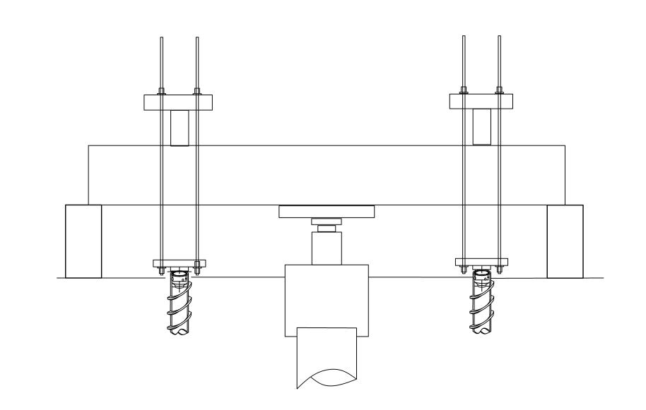
(a) 横梁式锚桩反力装置
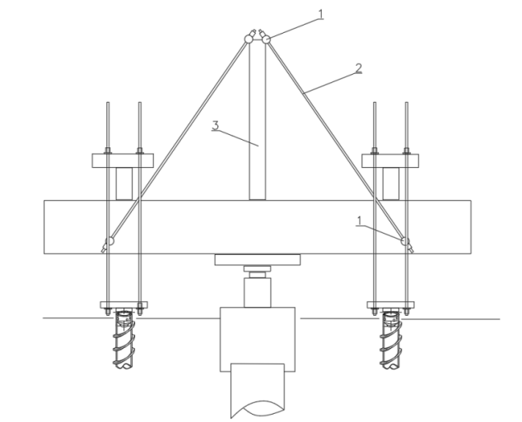
(b) 横梁斜拉式锚桩反力装置
1—转动轴；2—斜拉杆；3—立柱
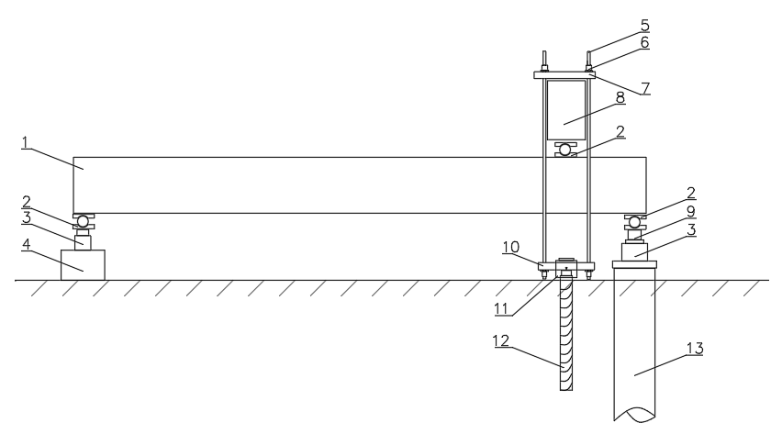
(c) 杠杆式加载锚桩反力装置
1—副梁（杠杆）；2—轴向转动垫板；3—千斤顶；4—支墩；5—拉力杆；6—螺母；7—锁紧梁；
8—主梁；9—荷重传感器；10—反力板；11—锚桩连接件；12—锚桩；13—受检桩
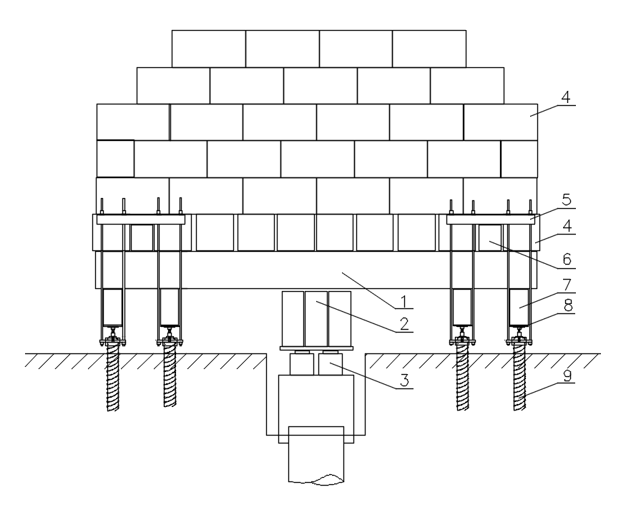
(d) 锚桩压重联合反力装置
1—副梁；2—主梁；3—千斤顶；4—配重块；5—锁紧梁；
6—反力梁；7—垫梁；8—高度调节器；9—钢螺杆锚桩
图5.1.1 钢螺杆锚桩静载试验反力装置
5.1.2 横梁式锚桩反力装置以试验桩为中心进行对称布置。当所有钢螺杆锚桩抗拔承载力的总和小于试验桩最大试验荷载时，可采用锚桩压重联合反力装置。
5.1.3 当单根试验主梁抗弯强度不能完全满足静载试验要求时，可采用主梁斜拉式锚桩反力装置。
5.1.4 当静载试验场地空间条件受限时，可采用杠杆式加载锚桩反力装置。

5.2 钢螺杆锚桩抗拔承载力计算
5.2.1 钢螺杆锚桩抗拔承载力特征值宜通过钢螺杆桩现场抗拔试验确定，也可采用本规程给出的钢螺杆锚桩抗拔承载力公式进行估算。
5.2.2 钢螺杆锚桩单桩极限抗拔承载力标准值Q_{u}和单桩抗拔承载力特征值U分别按下式计算：
（5.2.1）
（5.2.2）
式中：q_{i} ——钢螺杆桩所在第i层土的抗拔极限摩阻力标准值，单位：kPa；
l_{i}——钢螺杆桩所在第 i层土的厚度，单位：m；
β_{i}——钢螺杆桩抗拔摩阻力修正系数；
u——桩身周长，单位：m；
——钢螺杆锚桩抗拔承载力安全系数，通常可取1.5~2.0。
5.2.3 当钢螺杆锚桩相邻桩间距满足本规程4.0.11条的规定时，可不考虑各桩相互作用对钢螺杆锚桩抗拔承载力的影响。
5.2.4 钢螺杆锚桩抗拔极限摩阻力标准值和抗拔摩阻力修正系数，可参照表5.2.4取值。
表5.2.4 钢螺杆锚桩极限抗拔承载力标准值计算参数
岩土名称 | 状态 |  | 桩的抗压极限侧阻力标准值q_{i}（kPa） | 抗拔摩阻力修正系数β_{i}
填土 | —— |  | 22～30 | 1.00
淤泥 | —— |  | 14～20 | 1.00
淤泥质土 | —— |  | 22～30 | 1.00
黏性土 | 流塑  软塑  可塑  硬可塑  硬塑  坚硬 | I_{L}>1  0.75< I_{L}≤1  0.50< I_{L}≤0.75  0.25 <I_{L}≤0.50  0< I_{L}≤0.25  I_{L}≤0 | 24～40  40～55  55～70  70～86  86～98  98～105 | 1.00  1.20  1.40  1.50  1.55  1.60
红黏土 | 0.7<a_{w}≤1 |  | 13～32 | 1.00
 | 0.5<a_{w}≤0.7 |  | 32～74 | 1.50
粉土 | 稍密  中密  密实 | e>0.9  0.75≤e≤0.9  e<0.75 | 26～46  46～66  66～88 | 1.00  1.20  1.50
粉砂、细砂 | 稍密  中密  密实 | 10<N≤15  15<N≤30  N>30 | 24～48  48～66  66～88 | 1.00  1.20  1.50
中砂 | 中密  密实 | 15<N≤30  N>30 | 54～74  74～95 | 1.20  1.55
粗砂 | 中密  密实 | 15<N≤30  N>30 | 74～95  95～116 | 1.55  1.60
砾砂 | 稍密  中密（密实） | 5<N_{63.5}≤15  N_{63.5}>15 | 70～110  116～138 | 1.55  1.60
圆砾、角砾 | 中密、密实 | N_{63.5}>10 | 160～200 | 1.70
碎石、卵石 | 中密、密实 | N_{63.5}>10 | 200～300 | 1.70
全风化软质岩 | —— | 30<N≤50 | 100～120 | 1.50
注：1 对于尚未完成自重固结的填土和以生活垃圾为主的杂填土，不计算其侧阻力；
2 a_{w}为含水比，a_{w}=w/w_{l} ，w为土的天然含水量，w_{l}为土的液限；
3 N为标准贯入击数；N_{63.5}为重型圆锥动力触探击数；
4 全风化软质岩系指其母岩为f_{rk}≤15MPa 的岩石。

5.3 横梁式静载试验锚桩反力装置
5.3.1 横梁式锚桩反力装置适用于基桩竖向承载力静载试验、复合地基与天然地基压板载荷试验。最大试验荷载不宜超过20000kN。
5.3.2 横梁式锚桩反力装置可采用以下平面布置方式：
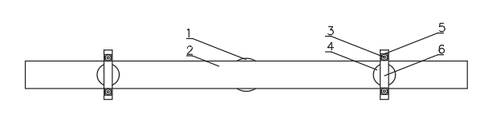
(a) 2根锚桩
(b) 4根锚桩
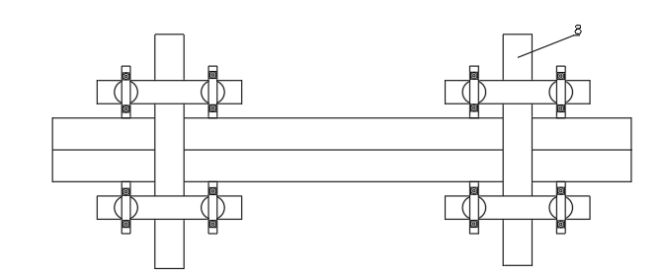
(c) 8根锚桩
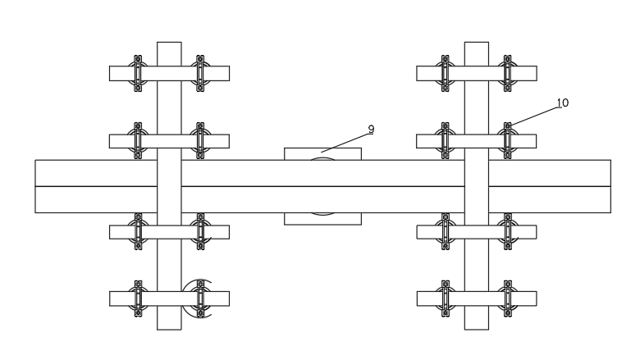
(d) 16根锚桩
图5.3.2 横梁式锚桩反力试验装置平面布置
1—千斤顶；2—主梁（横梁）；3—拉力杆；4—锚桩连接头；5—螺母；
6—锁紧梁；7—反力梁；8—副梁；9—桩帽；10—反力板
5.3.3 钢螺杆锚桩抗拔承载力特征值的总和可按下式计算：
（5.3.3）
式中：——钢螺杆锚桩抗拔承载力特征值总和，单位：kN；
U ——钢螺杆锚桩单桩抗拔承载力特征值，单位：kN；
n —— 抗拔钢螺杆锚桩的数量。
5.3.4 钢螺杆锚桩抗拔承载力特征值的总和与最大试验反力荷载应满足下式：
（5.3.4）
式中： P——静载试验设计最大反力荷载，单位：kN。

5.4 斜拉式静载试验锚桩反力装置
5.4.1 斜拉式锚桩反力装置适用于最大试验荷载不超过6000kN的单桩竖向抗压静载试验。
5.4.2 斜拉杆、主梁等结构强度应进行验算，满足静载试验最大荷载要求。
5.4.3 对称横梁斜拉杆与主梁宜构成等腰三角形结构。
5.4.4 单边斜拉杆一组应不少于2根。
5.4.5 横梁（主梁）宜采用箱型钢结构梁，主梁中心点部位应设置加筋板。
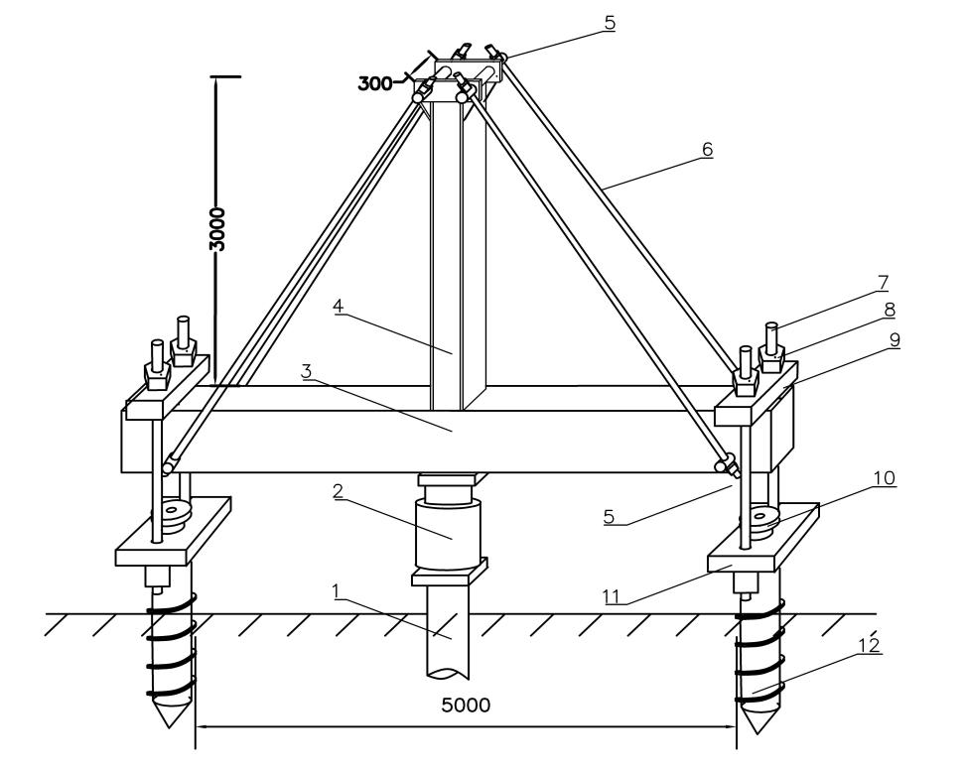
图5.4.5 横梁斜拉式锚桩反力装置空间布置示意（单位：mm）
1—受检桩；2—千斤顶；3—主梁（横梁）；4—立柱；5—转动轴；6—斜拉杆；
7—拉力杆；8—螺母；9—锁紧梁；10—锚桩连接头；11—反力板；12—锚桩

5.5 杠杆式加载静载试验锚桩反力装置
5.5.1 杠杆式加载锚桩反力装置适用于最大试验荷载不超过5000kN的单桩竖向抗压静载试验及天然地基、复合地基压板载荷试验。
5.5.2 杠杆（副梁）长度宜≥6m。杠杆支点至荷重传感器的长度与杠杆支点至反力加载支点的长度应满足下式：
（5.5.2）
式中：L₁——杠杆支点至荷重传感器的长度，单位：m；
L₂——杠杆支点至反力加载支点的长度，单位：m；
k ——L₁与L₂的比值，不宜小于5。
5.5.3 钢螺杆锚桩抗拔承载力特征值的总和与静载试验设计最大反力荷载应满足下式：
（5.5.3）
5.5.4 杠杆支点、荷重传感器顶面、反力加载支点处，应有轴向转动垫板，可转动角度不宜小于5°。
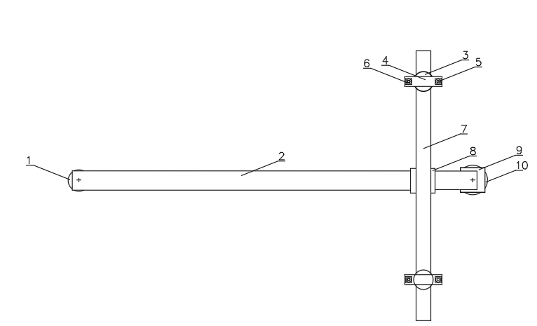
(a) 单杠杆加载设备
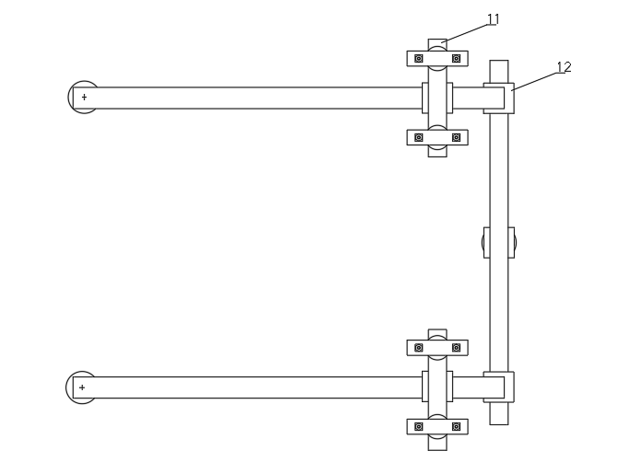
(b) 双杠杆加载设备
图5.5.4 杠杆式加载锚桩反力装置平面布置
1—反力加载支点；2—杠杆（副梁）；3—锚桩连接头；4—锁紧梁；5—螺母；6—拉力杆；
7—主梁；8—杠杆支点；9—荷重传感器；10—受检桩；11—反力梁；10—轴向转动垫板

5.6 锚桩压重联合静载试验反力装置
5.6.1 试验荷载超过30000kN的钢螺杆锚桩静载试验，宜采用锚桩压重联合反力试验装置。
5.6.2 钢螺杆锚桩抗拔承载力特征值总和、压重堆载块的总重量与试验桩静载试验设计最大荷载应满足下式：
（5.6.1）
式中：R——压重堆载块的总重量，单位：kN。
5.6.3 正式试验前，应选择场地最不利地层区域进行钢螺杆锚桩的单桩竖向抗拔与单桩竖向抗压静载试验，根据试验结果确定钢螺杆锚桩的数量和布置方式。
5.6.4 锚桩布置的总根数不宜少于16根，钢螺杆锚桩布置方式见图5.6.4，反力锚平台上堆放配重块，锚桩联合压重反力平台边长不宜小于12m。
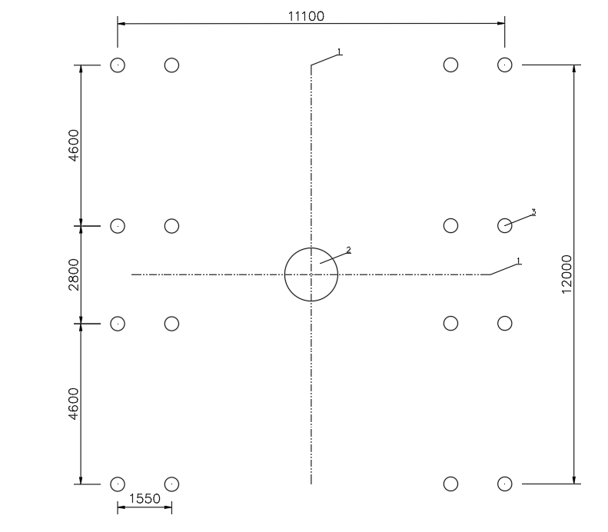
图5.6.4 锚桩压重联合反力装置锚桩平面布置（单位：mm）
1—试验桩；2—水平线；3—锚桩

6 设备安装

6.1 一般规定
6.1.1 施工前，施工用水、电、道路应准备就绪，施工场地应进行平整处理，并清除地下障碍物。当周边有需要保护的建（构）筑物或设施时，应制定并落实保护措施。施工场地应满足施工机械安全行走的要求。
6.1.2 施工现场应建立测量放线控制网。
6.1.3 应在桩基施工平面图上布置锚桩，确定锚桩位置坐标，在现场确定锚桩位置，并埋设临时稳固标示。

6.2 钢螺杆锚桩施工
6.2.1 钢螺杆锚桩适用于一般黏性土、粉土、砂土、碎石土及软质岩地层等，不宜直接用于流塑状淤泥、可塑状淤泥质软土地层。遇下列地质情况，宜采取以下处理措施：
1 场地浅部为深厚的流塑~可塑状淤泥质软土地层，应进行场地地基加固处理后，再施工钢螺杆锚桩。
2 场地浅部为节理裂隙发育软岩地层或坚硬夹层，宜先进行引孔施工，再施工钢螺杆锚桩。
6.2.2 相邻钢螺杆锚桩间距不应小于3倍桩径，锚桩点位偏差应小于50mm。
6.2.3 钢螺杆锚桩施工入土深度不得超过试验桩入土深度，且二者深度差值要求不小于1m。
6.2.4 应拟定每根锚桩的施工顺序，避免破坏锚桩位置的固定标示点。
6.2.5 检查设备的电路、油路。启动动力头，空载运行不少于3min，进行上、下提升，左、右转动操作，检查扭力、加压力、深度计数器等，确认设备操作运转正常。
6.2.6 施工钻入钢螺杆时，应对准锚桩点位，调整操作平台，校正锚桩机立柱的垂直度。钻机就位应符合下列规定：
1 钻机钻头对准桩位，钻头与桩位点的允许偏差应为20mm；
2 钻机塔身应保持垂直，垂直度的允许偏差应为0.5%。
6.2.7 施工钢螺杆锚桩时，应监测钢螺杆每转动一周的入土深度，当每周入土深度小于一个螺距时，应增加钻进压力，达到锚桩机设备额定扭力的80%时应停机结束钻进。
6.2.8 钢螺杆每圈入土深度较浅时，可先采用直径300mm的钢螺杆引孔，再施工钢螺杆锚桩。
6.2.9 静载试验结束后，锚桩机应逐步加大扭力，将钢螺杆反向拧松后拔出。若钢螺杆锚桩拧出困难，应先在锚桩旁用钢螺杆引孔，再扭出钢螺杆锚桩。
6.2.10 静载试验结束后，钢螺杆锚桩钻孔应用水泥砂浆或砂石填实。

6.3 反力装置安装
6.3.1 横梁式锚桩静载试验反力装置安装应符合以下要求：
1 锚桩位于试验桩两侧，且对称布置。锚桩与试验桩距离应满足本规程条款4.0.14的要求，试验桩中心应与主梁中心应重合，主梁中心至副梁和锁紧梁的距离不应小于2.5m，距离偏差小于50mm。相邻锚桩间距不少于1.2m，距离偏差小于50mm。
2 采用多根主梁进行大吨位静载试验时，每根主梁应做好中心线标识。主梁中心点应与试验桩中心重合，二者距离偏差不超过20mm，主梁与千斤顶之间预留空隙高度10mm~30mm。
3 锚桩布置方式应根据试验荷载大小，按本规程5.3.2条款要求布置。主梁、副梁等加载反力装置构件应满足承载力和变形的要求。

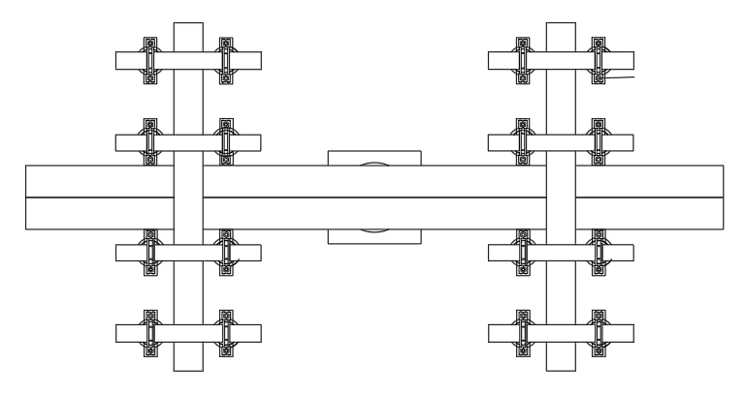
(a) 平面图
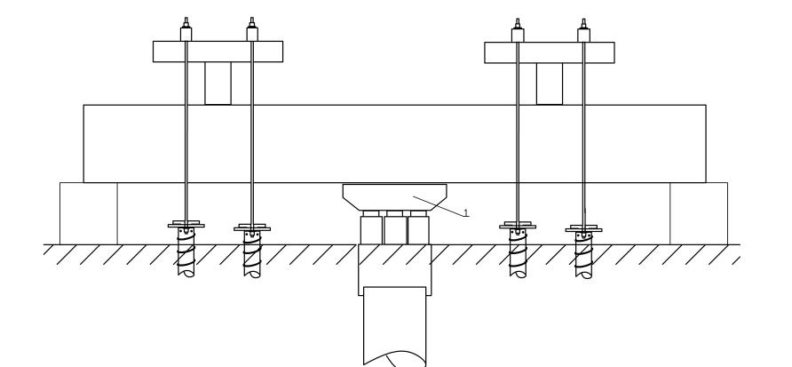
(b) 立面图
图6.3.1 横梁式锚桩反力装置安装图
1—梯形小横梁
4 横梁式锚桩反力装置应按照图6.3.1要求进行安装。每根钢螺杆锚桩的拉力杆与锁紧梁安装好后，加载1~2级试验荷载后立即卸载，采用专用工具再次锁紧梁螺母。
6.3.2 斜拉式锚桩静载试验法反力装置安装应符合以下要求：
1 立柱中心、主梁中心与试验桩中心应重合，中心点误差小于10mm。
2 钢立柱设有定位卡点，立柱垂直中心线与主梁水平中心线重合，位置偏差小于5mm。
3 斜拉杆两端采用专用螺母锁紧固定，每根斜拉杆锁紧力基本相同。
4 斜拉杆与主梁、立柱采用可转动轴承式连接，拉杆两头采用螺母锁紧。
6.3.3 杠杆式加载锚桩法静载试验反力装置安装应符合以下要求：
1 根据静载试验的最大试验荷载要求，可选择单杠杆或多杠杆组合加载方式。
2 锚桩与试验桩的中心距离应大于2m。采用2根锚桩时，锚桩连线中心与加载杠杆支承点中心水平距离偏差应小于100mm。采用4根锚桩时，2根锚桩中心点与杠杆中心线水平距离偏差应小于100mm。
3 杠杆支点与试验桩中心距离不宜小于1m。
4 杠杆支点、加载力臂段的加载点、阻力臂段的加压点，应采用轴向转动垫板，轴向转动垫板最小可转动角度大于5°。
5 桩顶荷载测量应采用荷重传感器。
6 正式试验前，主梁与试验桩顶面应预留高度10mm~30mm空隙。
7 杠杆式反力加载装置宜放置2个千斤顶。若杠杆支点上未设置轴向转动垫板，试验时2个千斤顶应同时加载，并采用荷重传感器记录加载量值。
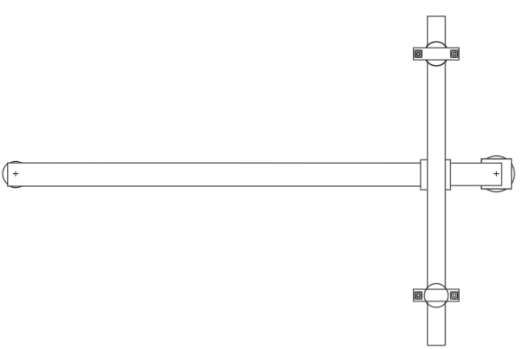
(a) 平面图
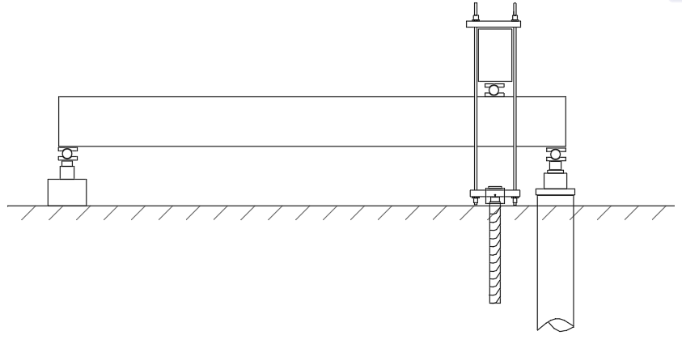
(b) 立面图
图6.3.3 单杠杆式加载反力装置安装图
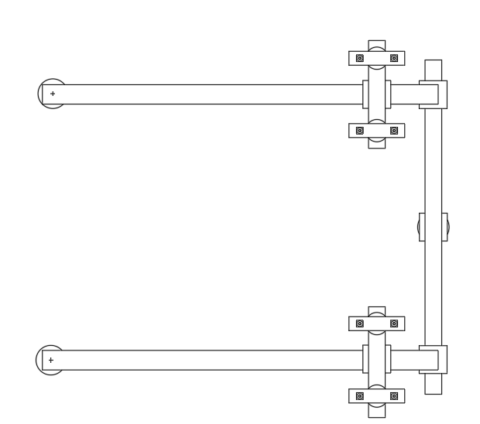
(a) 平面图
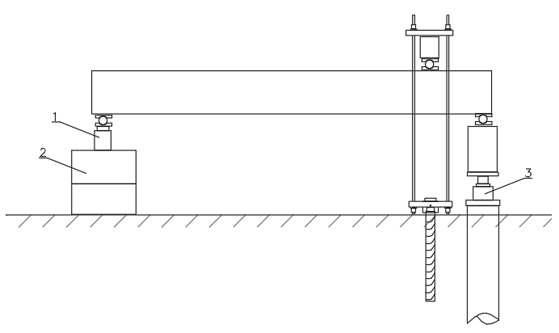
(b) 立面图
图6.3.4 双杠杆式加载反力装置安装图
1—千斤顶或升降器；2—支墩；3—圆墩或千斤顶
8 杠杆式反力加载装置的千斤顶2用钢圆柱代替时，反力加载支点可用千斤顶加载，也可采用液压升降器加载。千斤顶或升降器的升起高度应大于500mm，额定负载应满足试验荷载要求。
6.3.4 锚桩压重联合静载试验反力装置安装应符合以下要求：
1 以试验桩为中心，锚桩压重联合反力装置平台平面尺寸不应小于12m×12m。
2 锚桩中心距离试验桩和基准桩中心均应超过2m。
3 试验桩应制作桩帽，副梁与主梁之间应预留10mm~30mm空隙。锚桩压重联合反力装置试验平台安装参见图6.3.5。
4 锚桩压重联合反力装置平台安装时，应对反力装置平台调整水平，用水平仪对角线测量，高差应小于5mm。每根钢螺杆锚桩与垫梁间的空隙应小于1mm；当大于1mm时，应采用钢板薄片调平。
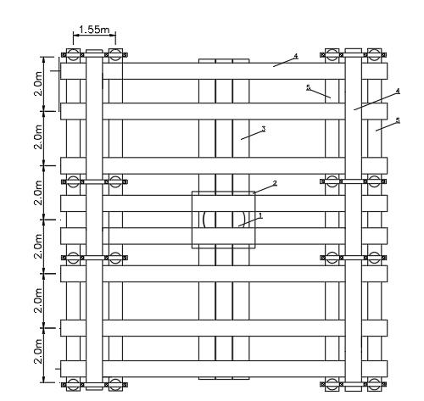
(a) 平面图
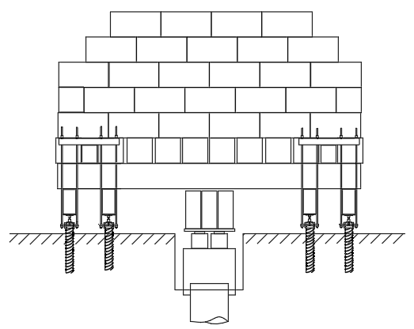
(b) 立面图
图6.3.5 锚桩联合压重反力装置安装图
1—受检桩；2—桩帽；3—主梁；4—反力梁；5—垫梁

7 现场检测
7.0.1 试验桩的桩型尺寸、成桩工艺和质量控制标准应与工程桩一致。
7.0.2 试验桩桩顶宜高出试坑底面，试坑底面宜与桩承台底标高一致。混凝土桩头加固可按本规范附录B执行。
7.0.3 试验加、卸载方式应符合下列规定：
1 加载应分级进行，且采用逐级等量加载；分级荷载宜为最大加载值或预估极限承载力的1/10。其中，第一级加载量可取分级荷载的2倍；
2 卸载应分级进行，每级卸载量宜取加载时分级荷载的2倍，且应逐级等量卸载；
3 加、卸载时，应使荷载传递均匀、连续、无冲击，且每级荷载在维持过程中的变化幅度不得超过分级荷载的±10%。
7.0.4 为设计提供依据的单桩竖向抗压静载试验应采用慢速维持荷载法。
7.0.5 慢速维持荷载法试验应符合下列规定：
1 每级荷载施加后，应分别按第5min、15min、30min、45min、60min测读桩顶沉降量，以后每隔30min测读一次桩顶沉降量；
2 试桩沉降相对稳定标准：每一小时内的桩顶沉降量不得超过0.1mm，并连续出现两次；
3 当桩顶沉降速率达到相对稳定标准时，可施加下一级荷载；
4 卸载时，每级荷载应维持1h，分别按第15min、30min、60min测读桩顶沉降量后，即可卸下一级荷载；卸载至零后，应测读桩顶残余沉降量，维持时间不得少于3h，测读时间分别为第15min、30min，以后每隔30min测读一次桩顶残余沉降量。
7.0.6 工程桩验收检测宜采用慢速维持荷载法。当有成熟的地区经验时，也可采用快速维持荷载法。快速维持荷载法的每级荷载维持时间不应少于1h，且当本级荷载作用下的桩顶沉降速率收敛时，可施加下一级荷载。
7.0.7 当出现下列情况之一时，可终止加载：
1 某级荷载作用下，桩顶沉降量大于前一级荷载作用下的沉降量的5倍，且桩顶总沉降量超过40mm；
2 某级荷载作用下，桩顶沉降量大于前一级荷载作用下的沉降量的2倍，且经24h尚未达到本规范第7.0.5条第2款相对稳定标准；
3 已达到设计要求的最大加载值且桩顶沉降达到相对稳定标准；
4 螺杆锚桩上拔量已达到允许值40mm；
5 荷载沉降曲线呈缓变型时，可加载至桩顶总沉降量60mm~80mm；当桩端阻力尚未充分发挥时，可加载至桩顶累计沉降量超过80mm。
7.0.8 检测数据宜按本规范表C.0.1的格式进行记录。
7.0.9 测试桩身应变和桩身截面位移时，数据的测读时间宜符合本规范第7.0.5条的规定。
7.0.10 当桩身埋设有测量应力、应变、桩底反力的传感器或位移杆时，可按本规范附录A测定桩身应变或桩身截面位移，计算桩的分层侧阻力和端阻力。

8 检测数据分析与判定
8.0.1 检测数据的处理应符合下列规定：
1 确定单桩竖向抗压承载力时，应绘制竖向荷载沉降（Q-s）曲线、沉降-时间对数（s-lgt）曲线；也可绘制其他辅助分析曲线；
2 当进行桩身应变和桩身截面位移测定时，应按本规范附录A的规定，整理测试数据，绘制桩身轴力分布图，计算不同土层的桩侧阻力和桩端阻力。
8.0.2 单桩竖向抗压极限承载力应按下列方法分析确定：
1 根据沉降随荷载变化的特征确定：对于陡降型Q-s曲线，应取其发生明显陡降的起始点对应的荷载值；
2 根据沉降随时间变化的特征确定：应取s-lgt曲线尾部出现明显向下弯曲的前一级荷载值；
3 符合本规范第7.0.7条第2款情况时，宜取前一级荷载值；
4 对于缓变型Q-s曲线，宜根据桩顶总沉降量，取s等于40mm对应的荷载值；对D（D为桩端直径）大于等于800mm的桩，可取s等于0.05D对应的荷载值；当桩长大于40m时，宜考虑桩身弹性压缩；
5 不满足本条第1~4款情况时，桩的竖向抗压极限承载力宜取最大加载值。
8.0.3 为设计提供依据的单桩竖向抗压极限承载力的统计取值，应符合下列规定：
1 对参加算术平均的试验桩检测结果，当极差不超过平均值的30%时，可取其算术平均值为单桩竖向抗压极限承载力；当极差超过平均值的30%时，应分析原因，结合桩型、施工工艺、地基条件、基础形式等工程具体情况综合确定极限承载力；不能明确极差过大的原因时，宜增加试桩数量；
2 试验桩数量小于3根或桩基承台下的桩数不大于3根时，应取低值。
8.0.4 单桩竖向抗压承载力特征值应按单桩竖向抗压极限承载力的50%取值。

9 安全措施
9.0.1 钢螺杆锚桩机操作人员和辅助人员应持有操作上岗证或接受过完整的实操培训。
9.0.2 施工前应对现场操作人员进行质量、安全技术交底，并填写施工记录。
9.0.3 施工现场应用安全绳或警戒带进行围挡，设置安全标识牌。
9.0.4 施工场地应平整，且施工场地的空间和地面承载能力应满足钢螺杆锚桩机、吊车等机械设备的施工作业要求。
9.0.5 施工前电器设备检查内容包括：
1 核查锚桩机设备用电要求，现场提供电源应满足锚桩机使用要求。
2 检查高压用电箱接线口，漏电开关，接地地线。
3 检查弱电设备箱接线柱，接地地线。弱电设备箱应防潮、防灰尖。
9.0.6 施工前液压系统检查内容包括：
1 检查液压油箱油量、油质。
2 检查液压油管、接口是否漏油。
3 非金属高压油管使用时间超过2年应及时更换。
9.0.7 锚桩机动力头传动杆与钢螺杆连接时应采用安全绳。
9.0.8 锚桩机行走时应放平塔架，严禁竖立塔架或连接动力头和钢螺杆行走。

附录A 桩身内力测试
A.0.1 桩身内力测试适用于混凝土预制桩、钢桩、组合型桩，也可用于桩身断面尺寸基本恒定或已知的混凝土灌注桩。
A.0.2 对竖向抗压静载试验桩，可得到桩侧各土层的分层抗压摩阻力和桩端支承力；对竖向抗拔静荷载试验桩，可得到桩侧土的分层抗拔摩阻力；对水平静荷载试验桩，可求得桩身弯矩分布，最大弯矩位置等；对打入式预制混凝土桩和钢桩，可得到打桩过程中桩身各部位的锤击压应力、锤击拉应力。
A.0.3 桩身内力测试宜采用应变式传感器或钢弦式传感器。根据测试目的及要求，宜按表A.0.3中的传感器技术、环境特性，选择适合的传感器；也可采用滑动测微计。需要检测桩身某断面或桩端位移时，可在需检测断面设置沉降杆。
表A.0.3 传感器技术、环境特性一览表
类型  特性 | 钢弦式传感器 | 应变式传感器
传感器体积 | 大 | 较小
蠕变 | 较小、是易于长期观测 | 较大，需提高制作技术、工艺解决
测量灵敏度 | 较低 | 较高
温度变化的影响 | 温度变化范围较大时需要修正 | 可以实现温度变化的自补偿
长导线影响 | 不影响测试结果 | 需进行长导线电阻影响的修正
自身补偿能力 | 补偿能力弱 | 对自身的弯曲、扭曲可以自补偿
对绝缘的要求 | 要求不高 | 要求高
动态影像 | 差 | 好

A.0.4 传感器设置位置及数量宜符合下列规定：
1 传感器宜放在两种不同性质土层的界面处，以测量桩在不同土层中的分层摩阻力。在地面处（或以上）应设置一个测量断面作为传感器标定断面。传感器埋设断面距桩顶和桩底的距离不宜小于1倍桩径。
2 在同一断面处可对称设置2～4个传感器，当桩径较大或试验要求较高时取高值。
A.0.5 应变式传感器可视以下情况采用不同制作方法：
1 对钢桩可采用以下两种方法之一：
（1）将应变计用特殊的粘贴剂直接贴在钢桩的桩身，应变计宜采用标距3～6m的350Ω胶基箔式应变计，不得使用纸基应变计。粘贴前应将贴片区表面除锈磨平，用有机溶剂去污清洗，待干燥后粘贴应变计。粘贴好的应变计应采取可靠的防水防潮密封防护措施。
（2） 将应变式传感器直接固定在测量位置。
2 对混凝土预制桩和灌注桩，应变传感器的制作和埋设可视具体情况采用以下三种方法之上：
（1）在 600mm～1000mm长的钢筋上，轴向、横向粘贴4个（2个）应变计组成全桥（半桥），经防水绝缘处理后，到材料试验机上进行应力-应变关系标定。标定时的最大拉力宜控制在钢筋抗拉强度设计值的60%以内，经三次重复标定，应力-应变曲线的线性、滞后和重复性满足要求后，方可采用。传感器应在浇筑混凝土前按指定位置焊接或绑扎（泥浆护壁灌注桩应焊接）在主筋上，并满足规范对钢筋锚固长度的要求。固定后带应变汁的钢筋不得弯曲变形或有附加应力产生。
（2）直接将电阻应变计粘贴在桩身指定断面的主筋上，其制作方法及要求同本条第1款钢桩上粘贴应变计的方法及要求。
（3）将应变砖或埋入式混凝土应变测量传感器按产品使用要求预埋在预制桩的桩身指定位置。
A.0.6 应变式传感器可按全桥或半桥方式制作，宜优先采用全桥方式。传感器的测量片和补偿片应选用同一规格同一批号的产品，按轴向，横向准确地粘贴在钢筋同一断面上。测点的连接应采用屏蔽电缆，导线的对地绝缘电阻值应在500 MΩ以上；使用前应将整卷电缆除两端外全部浸入水中1h，测量芯线与水的绝缘；电缆屏蔽线应与钢筋绝缘；测量和补偿所用连接电缆的长度和线径应相同。
A.0.7 电阻应变计及其连接电缆均应有可靠的防潮绝缘防护措施；正式试验前电阻应变计及电缆的系统绝缘电阻不应低于200MΩ。
A.0.8 不同材质的电阻应变计粘贴时应使用不同的粘贴剂。在选用电阻应变计、粘贴剂和导线时，应充分考虑试验桩在制作、养护和施工过程中的环境条件。对采用蒸汽养护或高压养护的混凝土预制桩，应选用耐高温的电阻应变计、粘贴剂和导线。
A.0.9 电阻应变测量所用的电阻应变仪宜具有多点自动测量功能，仪器的分辨力应优于或等于 1με，并有存储和打印功能。
A.0.10 弦式钢筋计应按主筋直径大小选择。仪器的可测频率范围应大于桩在最大加载时的频率的1.2倍。使用前应对钢筋计逐个标定，得出压力（拉力）与频率之间的关系。
A.0.11 带有接长杆弦式钢筋计可焊接在主筋上；不宜采用螺纹连接。
A.0.12 弦式钢筋计通过与之匹配的频率仪进行测量，频率仪的分辨力应优于或等于：1Hz。
A.0.13 当同时进行桩身位移测量时，桩身内力和位移测试应同步。
A.0.14 测试数据整理应符合下列规定：
1 采用应变式传感器测量时，按下列公式对实测应变值进行导线电阻修正：
采用半桥测量时：
$ε=ε'∙(1+\frac{r}{R})$ (A.0.14-1)
采用全桥测量时：
$ε=ε'∙(1+\frac{2r}{R})$ (A.0.14-2)
式中：ε——修正后的应变值；
ε′——修正前的应变值；
r——导线电阻，单位：Ω；
R——应变计电阻，单位：Ω。
2 采用弦式传感器测量时，将钢筋计实测频率通过率定系数换算成力，再计算成与钢筋计断面处的混凝土应变相等的钢筋应变量。
3 在数据整理过程中，应将零漂大、变化无规律的测点删除，求出同一断面有效测点的应变平均值，并按下式计算该断面处桩身轴力：
$Qi=\overline{ε_{i}}∙E_{i}∙A_{i}$ (A.0.14-3)
式中：Q_{i}——桩身第i断面处轴力，单位：kN；
$\overline{ε_{i}}$——第i断面处应变平均值；
E_{i}——第i断面处桩身材料弹性模量，单位：kPa。当桩身断面、配筋一致时，宜按标定断面处的应力与应变的比值确定；
A_{i}——第i断面处桩身截面面积，单位：m²。
4 按每级试验荷载下桩身不同断面处的轴力值制成表格，并绘制轴力分布图。再由桩顶极限荷载下对应的各断面轴力值计算桩侧土的分层极限摩阻力和极限端阻力：
$q_{si}=\frac{Q_{i}−Q_{i+1}}{u∙l_{i,i+1}}$ (A.0.14-4)
$q_{p}=\frac{Q_{n}}{A_{0}}$ (A.0.14-5)
式中： q_{si}——桩第i断面与i+l断面间极限侧摩阻力，单位：kPa；
q_{p}——桩的极限端阻力，单位：kPa；
i——桩检测断面顺序号，i=1，2，……，并自桩顶以下从小到大排列；
u——桩身周长，单位：m；
l_{i,i+1}——第i断面与第i+l断面之间的桩长，单位：m；
Qn——桩端的轴力，单位：kN；
A₀——桩端面积，单位：m²。
5 桩身第i断面处的钢筋应力可按下式计算：
$σ_{si}=E_{s}∙ε_{si}$ (A.0.14-6)
式中：σ_{si}——桩身第i断面处的钢筋应力，单位：kPa；
E_{s}——钢筋弹性模量，单位：kPa；
ε_{si}——桩身第i断面处的钢筋应变。
A.0.15 沉降杆宜采用内外管形式：外管固定在桩身，内管下端固定在需测试断面，顶端高出外管100mm～200 mm，并能与固定断面同步位移。
A.0.16 沉降杆应具有一定的刚度；沉降杆外径与外管内径之差不宜小于10mm，沉降杆接头处应光滑。
A.0.17 测量沉降杆位移的检测仪器应符合本规范第4.2.4 条的技术要求。数据的测读应与桩顶位移测量同步。
A.0.18 当沉降杆底端固定断面处桩身埋设有内力测试传感器时，可得到该断面处桩身轴力和位移。

附录B 混凝土桩桩头处理
B.0.1 混凝土桩应先凿掉桩顶部的破碎层和软弱混凝土。
B.0.2 桩头顶面应平整，桩头中轴线与桩身上部的中轴线应重合。
B.0.3 桩头主筋应全部直通至桩顶混凝土保护层之下，各主筋应在同一高度上。
B.0.4 距桩顶1倍桩径范围内，宜用厚度为3 m～5 m的钢板围裹或距桩顶1.5倍桩径范围内设置箍筋，间距不宜大于100 mm。桩顶应设置钢筋网片2～3层，间距60 mm～100mm。
B.0.5 桩头混凝土强度等级宜比桩身混凝土提高1～2级，且不得低于C30。
B.0.6 桩顶应用水平尺找平。

附录C 静载试验记录表
C.0.1 单桩竖向抗压静载试验的现场检测数据宜按附表C.0.1的格式记录。
附表C.0.1 单桩竖向抗压静载试验记录表
工程名称 |  |  |  |  |  | 桩号 |  | 日期
仪器名称 |  |  |  |  |  | 设备编号 |  | 检测  标准
加载级 | 油压(MPa) | 荷载(kN) | 测读时间 | 位移计（百分表）读数 |  |  |  | 本级  沉降（mm） | 累计沉降(mm) | 备注
 |  |  |  | 1号 | 2号 | 3号 | 4号
检测单位： 校核： 记录：

附录D 本规范用词说明
D.0.1 为便于在执行本规范条文时区别对待，对要求严格程度不同的用词，说明如下：
1 表示很严格，非这样做不可的：正面词采用“必须”；反面词采用“严禁”。
2 表示严格，在正常情况均应这样做的： 正面词采用“应”；反面词采用“不应”或“不得”。
3 表示允许稍有选择，在条件许可时首先应这样做的： 正面词采用“宜”；反面词采用“不宜”。表示有选择，在一定条件下可以这样做的，采用“可”。
D.0.2 条文中指定应按其他有关标准、规范执行时的写法为“应按……执行”或“应符合……的要求（或规定）”。 非必须按所指定的标准、规范或其他规定执行时的写法为“可参照……”。

引用标准名录
1 《建筑基桩检测技术规范》JGJ 106
2 《建筑地基基础检测规范》 DBJ/T 15-60

广东省市政行业协会团体标准
钢螺杆锚桩静载试验技术规程
T/GDSZXH 0xx-202x

条文说明

制订说明
《钢螺杆锚桩静载试验技术规程》 T/GDSZXH 0xx-202x，经广东省市政行业协会20XX年XX月XX日以公告﹝202×﹞×号批准发布。
本规程编制过程中，编制组进行了广泛地调查研究，总结了我国工程建设中的实践经验，同时参考了国内外先进技术法规、技术标准，通过工程实例，取得了基于刚螺杆锚桩的建筑基桩静载试验技术的重要技术参数。
为便于广大设计、施工、检测、科研、学校等单位有关人员在使用本规程时能正确理解和执行条文规定，《钢螺杆锚桩静载试验技术规程》编制组按章、节、条顺序编制了本规程的条文说明，对条文规定的目的、依据以及执行中需注意的有关事项进行了说明。但是，本条文说明不具备与规程正文同等的法律效力，仅供使用者作为理解和把握规程规定的参考。

目 次

1 总则 38
2 术语和符号 39
3 基本规定 40
3.1 一般规定 40
3.2 检测工作程序 40
4 仪器设备 42
5 试验设计 45
5.1 一般规定 45
5.2 钢螺杆锚桩抗拔承载力计算 45
5.4 斜拉式锚桩反力试验 45
5.5 杠杆式加载锚桩反力试验 46
5.6 锚桩压重联合反力试验 46
6 设备安装 48
6.1 一般规定 48
6.2 钢螺杆锚桩施工 48
6.3 反力装置安装 49
7 现场检测 51
8 检测数据分析与判定 53
9 安全措施 54

1 总则
1.0.1 本规程适用于房屋建筑工程和市政桥梁工程基桩静载试验检测，可用作施工前为设计提供依据的试验桩检测和施工后为验收提供依据的工程桩检测，也可为天然地基载荷板试验提供反力。
本规程所指的基桩包括混凝土灌注桩，混凝土预制桩和钢桩。基桩质量检测的其他内容与要求已在相关的设计和施工质量验收规范中作了明确规定。本规程的适用范围根据现行国家标准《建筑桩基检测技术规范》JGJ 106-2014、《建筑地基基础设计规范》GB 50007和《建筑地基基础工程施工质量验收规范》GB 50202的相关规定制定，水利、交通、铁路等工程的基桩承载力检测可参照本规程执行。
1.0.2 钢螺杆锚桩静载试验在实施前应对项目岩土工程勘察资料进行分析，制定科学合理的设计与施工方案。由于基桩检测工作需在施工现场开展，故还应符合现场安全生产、防护、环保等相关标准的规定。

2 术语和符号

2.1 术语
2.1.1 桩基础中的单桩，主要有混凝土灌注桩、预应力管桩、预制方桩、素混凝土灌注桩（CFG桩）、钢管桩等 。
2.1.2 钢螺杆锚桩静载试验，是通过锚桩桩机把钢螺杆扭入地层中，螺杆每一圈钻入深度为一个螺距，扭入钻进速度与螺杆螺距同步，形成钢螺杆锚桩，为静载试验提供反力。
2.1.3 钢螺杆桩是由连接头、钢螺杆、桩尖组成。钢螺杆由无缝钢管、外焊螺旋齿、六方接头组成。

3 基本规定

3.1 一般规定
3.1.1 本规程所规定的静载试验是桩基础分部工程验收资料的一部分，除应按本规程进行验收检测外，还应进行其它有关项目的检测，如基桩完整性低应变法检测、超声透射法检测等。依据本规范所完成的检测结果不能代替其它应进行的试验项目。
3.1.2 不同地层中钢螺杆锚桩提供的抗拔承载力不同，为确保钢螺锚桩静载试验平台提供的反力能够满足单桩抗压试验的要求，在缺少钢螺杆桩静载试验经验的场地，宜通过现场试验确定钢螺杆锚桩抗拔承载力，并根据静载试验最大试验荷载要求，确定钢螺杆锚桩入土深度、锚桩数量及锚桩反力装置平台的布置方案。
3.1.3 钢螺杆锚桩静载试验反力装置平台的总反力，是每根钢螺杆锚桩抗拔承载力特征值之和，总反力不应低于静载试验最大加载量的1.2倍。
3.1.4 为桩基设计提供依据的基桩静载试验，需通过试验获得基桩竖向抗压承载力极限值；当桩周土体提供的承载力超过基桩自身抗压强度时，应考虑桩身受压提前出现破坏的情况。
3.1.5 工程桩的承载力验收检测时，单桩竖向抗压静载试验的最大加载值不应小于单桩设计承载力特征值的2倍，以保证足够的安全储备。

3.2 检测工作程序
3.2.2 基桩承载力检测工作是确保建设工程质量及安全的重要手段，为确保静载试验顺利进行和试验数据的可靠性，应尽可能详细了解和收集工程项目的岩土工程勘察资料、桩基设计文件和施工图等资料。依据相关工程资料合理安排检测顺序，以及设计和布置钢螺杆锚桩反力装置平台。
3.2.3 混凝土强度是随时间的增加而增长，在最初几天内混凝土强度增长速度很快，随后逐渐变缓，按照《混凝土强度检验评定标准》GB/T50107-2019，混凝土龄期28d后，混凝土强度达95%。所以静载试验的基桩应在成桩28d后检测，防止混凝土强度过低而造成桩身破坏。基础工程施工预应力管桩，由于基桩采用锤击或静压施工过程中，扰动桩周土体，降低了土体强度，引起工程桩的承载力降低。桩施工完后随着休止时间的增加，土体重新固结，土体强度逐渐恢复提高，桩的承载力也逐渐增加。但不同地层的土体被扰动后，休止恢复时间也不相同。如饱和粘性土体密实，颗粒缝隙小，休止恢复时间较长。砂质土体较松散，颗粒缝隙大，恢复时间较短。
3.2.4 静载试验报告根据所采用的加载方法和试验数据、试验曲线分析，出具检测结论。

4 仪器设备
4.0.1 钢螺杆锚桩静载试验要以试验基桩为中心对称布置钢螺杆锚桩。根据静载试验最大试验值及钢螺杆锚桩抗拔承载力特征值，可选择布置不同数量的锚桩，如2根、4根、8根、16根等。钢螺杆锚桩反力装置平台的总反力应满足本规程中第3.1.3条的要求。
4.0.2 钢螺杆外径400mm，内管直径275mm，螺齿高61mm，螺距250mm。本规程编制组通过大量现场测试试验数据发现，与外径600mm钢螺杆相比，外径400mm钢螺杆更易钻入和拧出土层，抗拔承载力与前者相当。图4.0.2给出了不同直径钢螺杆上拔时的周围地表土体竖向位移实测情况。不难看出，受外径400mm钢螺杆拔出影响的桩周土体变形区域距离桩侧约1m，外径600mm钢螺杆的地表土体扰动区域范围约2m。正六方公、母连接方式有利于动力头传递扭力，连接接头两侧用直径25mm、长300mm的钢制插销固定，可提高钢螺杆连接部位抗拔能力。
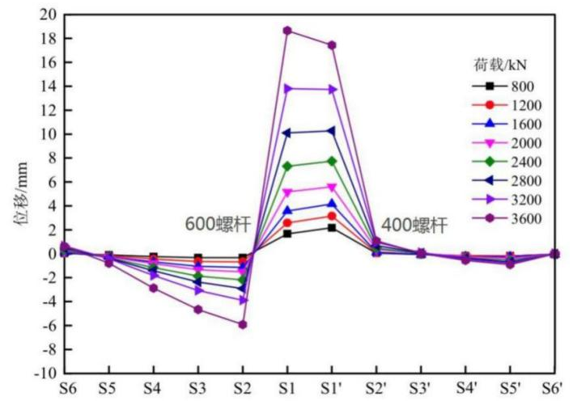

图4.0.2 钢螺杆锚桩上拔时周围地表土体位移分布
注：1 图中S1和S1’分别为钢螺杆外径600mm、400mm顶部，测量的位移为钢螺杆顶部上拔位移。
2 图中S2~S6分别为距离钢螺杆外径600mm桩心轴线0.5m、1m、1.5m、2m、2.5m的地表，测量的位移为地表竖向位移。
3 图中S2’~S6’分别为距离钢螺杆外径400mm桩心轴线0.5m、1m、1.5m、2m、2.5m的地表，测量的位移为地表竖向位移。
4.0.3 拉力杆和斜拉杆均由高强度螺纹精钢制成，斜拉杆直径宜选择40mm~50mm，螺纹精钢和配套锁紧螺母的力学性能指标可参照相关产品出厂资料。
4.0.4 横梁斜拉式锚桩反力装置试验加载时，横梁的抗弯力通过立柱、斜拉杆转化成抗压力。该结构体系可有效减轻主梁重量，有利于主梁运输和现场安装，立柱采用无缝钢管内灌注混凝土形式，可增强钢立柱的抗压能力。
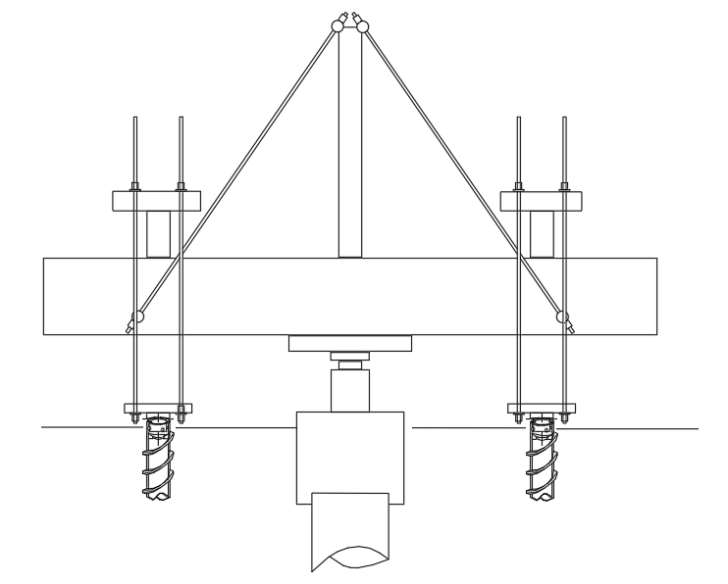
图4.0.4 -1 主梁斜拉结构钢螺杆桩锚反力装置示意
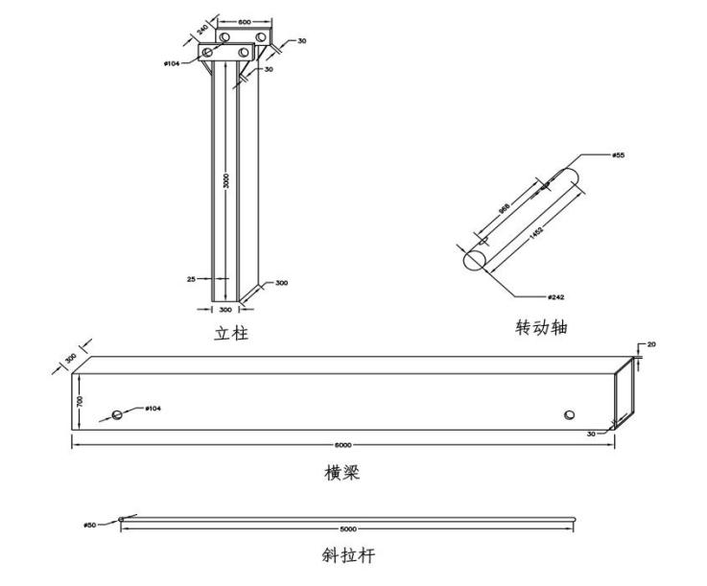
图4.0.4 -2 主梁斜拉结构组件示意
4.0.5 钢螺杆锚桩的抗拔承载力要转换成静载试验加载反力，需通过锚桩连接头、拉力杆传递。采用锁片固定方式便于装卸，锚桩连接头由正六方公头、反力板、锁片和拉力杆组成，最多连接3根拉力杆。
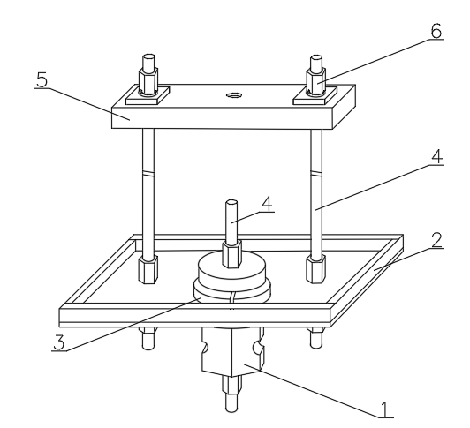
图4.0.5 锚桩连接头示意图
1—正六方公头；2—反力板；3—锁片；4—拉力杆；5—锁紧梁；6—螺母
4.0.6 锚桩上的反力板与锁紧梁之间的连接拉力杆由高强螺纹精钢制成，抗拉强度不低于1080MPa ，直径40mm拉力杆最大能承受1300kN的拉力。试验时，拉力杆实际承受最大拉力应小于800kN。拉力杆延伸率小，各连接点螺母便于拆卸。
4.0.7 反力板是用锁片固定正六方公头的上方，反力板可拆卸和转动。当锚桩施工后的桩位产生少许偏差时，转动反力板可调节受力中心。锁紧拉力杆的十字锥形螺母和专用垫片可防止螺母滑动。
4.0.8 试验加载设备应采用液压千斤顶，应有定期计量检定合格证。试验荷载较大需使用多个千斤顶时，宜采用同一厂家生产的千斤顶。安装千斤顶前，在试验桩的桩帽顶面标记“十”字中心线，各千斤顶的合力中心应与“十”字中心重合，避免千斤顶加载偏心。
4.0.10 位移传感器测力和记录试验基桩各级加载时的沉降量。位移传感器宜用有数显功能的电子百分表。安装位移传感器时，要确保传感器的垂直度，安装好后轻敲基准梁，检查传感器的灵敏性。
4.0.11 沉降测定平面宜设置在桩顶下方，是因为千斤顶底面通常不能完全覆盖桩顶表面，桩顶有可能产生不均匀沉降。
4.0.12 基准梁的稳定性，决定了静载试验位移测量数据的可靠性。影响基准梁稳定性因素有：
1 基准梁的刚度不够，受外力影响会不停晃动；
2 基准梁受环境温度、湿度变化，以及日照、刮风、雨雪等天气变化造成的变形；
3 基准梁支承点地面变形；
4 试验桩周边有地基处理施工作业，如降水、注浆等造成土体变形；
5 试验桩周边有重型机械作业造成的地面振动；
6 外来无关人员或动物进入试验区造成的基准梁扰动等。
4.0.13 固定和支撑位移传感器的夹具及基准梁不得受温度变化、振动、刮风、雨雪的等外界环境因素影响，应尽可能把基准梁、基准桩（点）保护好，试验区应设置安全区警戒带及警示标识，禁止无关人员进入，禁止试验区周边重型机械作业，以及重型车辆行驶。当基准桩、基准梁不具备规定的安装条件时，可采用光学仪器进行测量，其安装的位置应满足第4.0.14的规定。
4.0.14 为了避免试桩、锚桩受力时，桩周土变形对基准桩的影响，基准桩（点）距离试桩中心、锚桩中心应留有足够距离。

5 试验设计

5.1 一般规定
5.1.1 钢螺杆锚桩静载试验反力装置的选择，应依据试验荷载的大小、现场环境条件、工程地质情况选用合适的反力装置。
5.1.2 横梁式锚桩反力装置采用的钢螺杆锚桩数量较多，联合多根钢主梁使用，能适应较大的试验荷载。
5.1.3 对于试验最大荷载小于5000kN的情况，若单根试验主梁抗弯强度不满足试验要求或主梁现场安装不方便时，宜采用横梁斜拉式锚桩反力装置，一般单根主梁与4根钢螺杆锚桩共同使用。
5.1.4 当试验基桩靠近基坑坑底附近等受限空间时，无法以试验桩为中心对称布置锚桩，可采用杠杆式加载锚桩反力装置进行静载试验。

5.2 钢螺杆锚桩抗拔承载力计算
5.2.1 不同地区的场地岩土工程特性具有很大差异，钢螺杆锚桩静载试验首先应依据试桩场地工程地质勘察资料，估算钢螺杆锚桩的施工入土深度和抗拔承载力特征值，结合最大试验荷载要求确定锚桩数量和布置方案。现场具有试验条件时，应选取扭力最小或入土深度最浅的锚桩进行原位抗拔试验，据此确定锚桩抗拔承载力特征值。
5.2.2 本规程建议采用的钢螺杆锚桩抗拔摩阻力修正系数，是编制组对大量钢螺杆锚桩现场抗拔试验结果与按理论公式计算结果进行统计分析后提出的。抗拔群桩相互作用将影响单根钢螺杆锚桩抗拔承载力的发挥，削弱锚桩的竖向抗拔刚度，故钢螺杆锚桩抗拔承载力安全系数在布置锚桩数量较少时宜取小值，锚桩数量较多时宜取大值。

5.3 横梁式静载试验锚桩反力装置
5.3.1 横梁式锚桩反力装置适用于基桩、复合地基及天然地基的竖向抗压静载试验，最大试验荷载不宜超过20000kN。
5.3.2 横梁式锚桩反力装置的锚桩数量为2～16根，采用2根锚桩的反力布置时要防止荷载重心与试验桩中心的偏移。

5.4 斜拉式静载试验锚桩反力装置
5.4.3 横梁斜拉杆一端固定在立柱顶端，另一端固定横梁的尾端，与底边（横梁）构成等腰三角形。斜拉杆两端采用螺母固定在可转动轴上。斜拉杆与横梁的夹角宜取55°~60°。
5.4.5 横梁（主梁）长宜大于6.0m，两端斜拉杆固定点长度宜大于5.0m，立柱高度宜3.0m。安装立柱时，应在横梁中心处设置卡位，固定立柱防止移动。

5.5 杠杆式加载静载试验锚桩反力装置
5.5.1 当试验场地空间受限，无法以试验桩为中心对称布置锚桩时，或加载千斤顶最大使用负载不满足最大试验荷载要求的1.2倍时，可采用杠杆式加载锚桩反力装置。杠杆式加载锚桩反力装置可实现采用小吨位千斤顶进行较大荷载的静载试验。试验桩加载时，杠杆原理使得试验基桩顶部获得的作用荷载为反力加载支点千斤顶加载值的数倍（倍数大小与力臂长度有关），反力加载支点千斤顶位移量同样为试验基桩竖向沉降的数倍，故要求反力加载支点处千斤顶（升降器）需有足够的行程。最大试验荷载不宜大于5000kN。
5.5.2 静载试验使用杠杆法加载时，杠杆支点至荷重传感器的距离不宜小于1.0m。杠杆支点至反力加载支点的距离大于5.0m，且宜为杠杆支点至荷重传感器距离的整数倍。
5.5.3 加载杠杆沿杠杆支点转动，加载在试验桩顶的反力，不但有竖向荷载分量，还有水平荷载分量。为减小水平荷载作用的影响，试验桩顶宜安装轴向转动垫板（如图5.5.4所示）。试验加载时，通过杠杆的反力加载支点间接向试验桩施加竖向下压荷载，宜采用荷重传感器测量和记录各级荷载值。杠杆沿支点转动角度要求主要是考虑试验桩静载试验通常加载至桩顶累计沉降达80mm，若杠杆支点与试验桩距离取1.0m，则杠杆沿支点转动角度约为5°，故轴向转动垫板的可转动角度不宜小于5°。
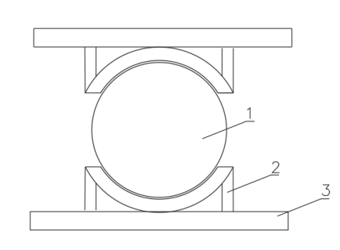
图5.5.4 轴向转动垫板结构示意图
1—圆轴；2—轴卡瓦；3—垫板

5.6 锚桩压重联合静载试验反力装置
5.6.1 钢螺杆锚桩现场抗拔与内力测试试验结果表明，钢螺杆锚桩抗拔承载力在覆盖灰岩黏土、中密砂层中为1600kN~1800kN；覆盖花岗岩、砂岩、泥质岩黏土层和全风化层中为1800kN~2200kN。锚桩数量较多时，静载试验反力装置安装误差可导致荷载中心偏移，锚桩受力可能非对称分布并造成单根锚桩受力集中，为保证静载试验的反力加载系统的安全，故对于最大试验荷载超过20000kN的情况，宜采用钢螺杆锚桩压重联合反力装置进行静载试验。
5.6.3 由于锚桩压重联合反力试验吨位较大，钢螺杆锚桩在静载试验前需承受上方钢梁和配重块自重荷载，在静载试验过程中承受钢梁上拔荷载，因此钢螺杆锚桩受荷与变形机理较为复杂，为检验锚桩提供的竖向抗压承载力和竖向抗拔承载力能否满足锚桩压重联合反力静载试验的要求，应在正式试验前选择最不利地层位置施工钢螺杆锚桩，进行钢螺杆锚桩的单桩竖向抗压静载试验和单桩竖向抗拔静载试验，根据现场试验结果确定锚桩的单桩承载力和单桩抗拔反力。
5.6.4 对于单桩最大试验荷载为20000kN~43000kN的静载试验，锚桩数量通常不少于16根，反力装置平台宜大于12m×12m。单个配重块长度通常为2m，故2根一组的锚桩间距宜取1.55m。

6 设备安装

6.1 一般规定
6.1.1 钢螺杆锚桩静载试验项目，首先收集工程地质勘察、桩基施工平面图等资料，分析场地条件是否适合采用钢螺杆锚桩静载试验方法，工程桩桩位与锚桩位置有无冲突。还应开展现场实地考察，落实试验场地平整、临时道路、水电准备等要求。
6.1.2 建立测量放线控制网主要是为钢螺杆锚桩布置确定点位。

6.2 钢螺杆锚桩施工
6.2.1 当遇到深厚流塑~软塑状淤泥质土等特殊不良地层时，单独采用钢螺杆桩的抗拔承载力十分有限，此时应先对软弱土层进行预加固处理。例如，可按正方形布置4根水泥土搅拌桩，在各搅拌桩中心位置施工锚桩；当遇到较硬强风化岩层时，受土阻力大影响，钢螺杆钻入过程难以成螺，此时可采用直径300mm钻杆引孔一段距离，降低入土阻力后，再施工钢螺杆桩。
6.2.2 为避免钢螺杆锚桩之间挤土效应等因素干扰 ，锚桩间距应大于3倍螺杆直径（400mm直径钢螺杆的桩间距应大于1.2m）。
6.2.3 钢螺杆桩为挤土桩，试验结束后拧出钢螺杆后锚桩桩位空腔可能汇入地下水，将导致试验桩桩端持力层软化，可能影响工程桩后期承载力。为减小该不利因素作用，本条规定钢螺杆入土深度应比试验桩的设计深度至少减少1m。
6.2.4 静载试验采用钢螺杆锚桩数目较多时，应制定好锚桩施工方案和施工顺序，避免施工过程破坏已布置好的锚桩桩位固定标示点。
6.2.5 安装好锚桩桩机后，应通电开机试运行，检测设备是否运转正常。
6.2.6 锚桩桩机在开钻前和螺杆钻进施工过程中，应校对桩机立柱的垂直度。钻进施工过程中，发现桩机立柱倾斜时，应立即停止钻进，校正立柱垂直度后再施工。
6.2.7 施工钢螺杆锚桩时，应实时观测螺杆钻进状态，如钻进速度是否满足成螺要求，桩周土有无隆起等。当钻进速度少于一个螺距时，应适当增加钻进压力，达到锚桩机设备额定扭力80%或桩周土明显隆起时，应立即停止施工。
6.2.8 钢螺杆钻进深度不足或钻入困难时，说明场地地层过于坚硬，此时应进行预引孔施工，确保钢螺杆锚桩入土深度满足抗拔试验要求。
6.2.9 若土层阻力较大导致钢螺杆难以拧出，不宜强行长时间施拧，宜短暂拧一下即停止，重复该操作过程。若重复拧3~4次螺杆仍未松动，应在螺杆旁钻孔以扰动土体，再对钢螺杆桩施拧。
6.2.10 静载试验结束后，钢螺杆锚桩留下的钻孔应采用砂石填实，若孔试验场地位于黏土层、风化土等地层时，未避免桩孔内积水影响基桩承载力，钢螺杆锚桩拧出后遗留钻孔应使用水泥砂浆进行填满处理。

6.3 反力装置安装
6.3.1 横梁式锚桩反力装置安装时，主梁（横梁）抗弯刚度应满足最大试验荷载要求。为增强主梁抗弯能力，宜在主梁与千斤顶之间，增加一根梯形小横梁，梯形小横梁的宽与主梁宽相等，长宜取1.2m~2.5m，高0.5m。主梁两端应用支墩固定，主梁与千斤顶或梯形小横梁之间预留空隙10mm~30mm。拉力杆穿过锁紧梁上螺母应加力杆拧紧。正式试验前预先加载1~2级荷载后卸载，再检查锁紧梁上螺母是否松弛，并再次拧紧。
6.3.2 主梁采用斜拉式结构，主梁长度和重量均减轻少，静载反力钢梁使用挖掘机即可完成吊装。4根40mm~50mm螺纹精钢斜拉杆的抗拉力可满足最大试验荷载6000kN的要求。横梁两端应用支墩固定，固定斜拉杆一端螺母宜采用长2m的加力杆拧紧。横梁与千斤顶之间预留空隙10mm~30mm。
6.3.3 杠杆式加载锚桩法是本规程首次提出的基桩静载试验的加载方法，国内外未见类似工程应用案例，编制组目前已在广州成功实施并完成数例工程。杠杆支点与试验桩中心距离越小，对杠杆（钢梁）抗弯强度要求越低，但不便于锚桩设备安装；杠杆支点与试验桩中心距离越大，对杠杆（钢梁）抗弯强度要求越高，对锚桩抗拔承载力要求也相应增大。现场工程应用表明，杠杆支点至试验桩中心距离选取1m时效果最优。杠杆式加载锚桩法采用荷重传感器测量试验桩竖向荷载值，理论上可省略千斤顶，反力加载支点处用液压升降器或丝杆升降器加压，可实现试验桩分级加载。单杠杆加载锚桩反力装置的主梁安装在杠杆支点上方，主梁安装不方便，反力装置重心过高，作业可能存在安全风险。双杠杆加载锚桩反力装置的主梁安装在试验桩上，反力装置的重心降低，安装方便，安全性更好。若试验荷载较大，可安装4根或6根杠杆加载，但所有杠杆加载支点处应同步施加荷载。
6.3.4 锚桩压重联合静载试验采用不少于16根钢螺杆锚桩作为支承，取代传统钢梁支墩下钢筋混凝土支承板，静载试验过程中可避免压重荷载造成支承板板下地基变形而对基准梁的扰动（地质条件较差的试验场地），也可避免因支承板不均匀沉降可能导致反力装置平台倾覆的安全隐患。锚桩压重联合法反力装置平台安装时，要确保钢螺杆锚桩露出地面高度与垫梁高度之和略大于地面以上千斤顶与主梁高度之和，预留空隙一般为10mm~30mm。主梁与千斤顶之间不留空隙，主梁两端下方应设置支承墩。通过锚桩连接部位的高度调节器，使每根锚桩露出地面高度总体位于同一平面。根据已有工程经验，试验前应控制反力装置平台上吊装配重块的总重量，确保每根锚桩最大沉降值不超过15mm，避免因锚桩竖向位移过大削弱其抗拔承载力。

7 现场检测
7.0.1 应选取具代表性的工程桩来开展试验。
7.0.2 桩顶应略高出试验基坑地面能够便于位移传感器的安装；试验基坑与承台底标高一致是为了保证试验桩的受力情况与设计条件相同。竖向抗压静载试验最大荷载较大时试验桩的混凝土桩头应按照本规范附录B的要求采取加固措施，防止桩头压爆；竖向抗压静载试验最大荷载较小的试验桩，可采用简易桩头处理方法，必须确保试验桩顶面平整。
7.0.3 该试验加、卸载方法是维持荷载法的原则性规定。
7.0.4 慢速维持荷载法是公认且最直观可靠的静载试验方法，是工程桩竖向抗压承载力验收检测方法的唯一参照标准，也是桩基设计确定基桩承载力参数值采取的最可信方法。
7.0.5-7.0.6 慢速维持荷载法持荷时间不少于2h，相对于建筑物桩基长期荷载作用，慢速法的加载速率已经是“快”了。快速法在20世纪70年代开始应用，每级荷载持荷时间为1h，各级荷载作用下的桩顶沉降相对慢速法要小，得到的极限承载力一般略高于慢速法，这种效应在黏性土中的桩比砂土中的桩要明显。但在工程应用中这种差异是能接受的。在我国软土地区的摩擦桩，按慢速法加载可能在2h甚至更长的时间内不收敛，此时采用快速法是不合适的。也有很多地区的工程桩验收试验，在每级加载不久后就已经迅速稳定，缩短持荷时间不会明显影响试桩结果，而且缩短试验周期也能够减少昼夜温差等环境影响引起的观测误差。因此在此类有经验的地区可以采用快速维持荷载法进行工程桩的验收试验，其试验步骤如下：
1 每级持荷时间1h，按5min、15min、30min读数，以后每隔15min测读一次。
2 累计测读1h，若最后15min沉降与前15min相比未有明显收敛，应延长持荷时间，直至最后15min沉降量少于前15min。
3 终止加载条件参考本规程第7.0.7条。
4 卸载过程每级维持15min，第5min、15min测读沉降；至零后应测读残余沉降量1h，测读时间为5min、15min、30min、60min。
7.0.7 出现某级荷载大于前一级5倍的明显陡降，应该继续试验至总沉降量超过40mm，综合分析陡降原因：桩身存在水平整合型缝隙、桩端有沉渣或吊脚时，桩端与硬持力层接触后会趋于稳定，沉降变形梯度变缓；若桩端刺入破坏或桩身强度不足压断，则沉降增加，无法持荷，故需要加载至沉降量超过40mm分析陡降的原因。非嵌岩的长（超长）桩长细比大、桩身较软，弹性压缩量大，为了使桩端阻力充分发挥应适当放宽桩顶总沉降量；大直径（扩底）桩虽桩端位移较大，但不足以使桩端承载力充分发挥，需放宽总沉降量控制。
7.0.8 试验检测数据记录，应由静载试验检测仪器系统自动记录。试验员应记录引起检测数据异常变化的原因，特别记录外来干扰因素。

8 检测数据分析与判定
8.0.1 综合不同的曲线，能够全面地反映出整个试验过程，对受检桩的过程机理作出充分的分析。
8.0.2 对于缓变型的Q-s曲线，s取值0.05D按照D=800mm等于40mm；桩径大于800mm定义为大直径桩，管桩一般情况下都是直径少于800mm的中、小直径桩，统一按照取值40mm作为控制标准。
8.0.3 本条款是根据《建筑地基基础设计规范》GB50007-2011为设计提供设计依据时进行的统计计算。
8.0.4 根据《建筑地基基础设计规范》GB50007-2011，单桩竖向抗压极限承载力除以安全系数2确定单桩承载力特征值。
8.0.5 检测报告应包含8.0.5条规定的相关内容，且应适当增加相关检测的信息内容，能够让委托方、设计、施工及监理等相关单位对该检测报告进行审查和分析。
8.0.6 受检桩桩位对应的地质柱状图、受检桩的材料强度、配筋情况由委托单位或工程项目施工单位提供。静载试验钢螺杆锚桩的尺寸、数量、桩位布置图、反力梁布置平面图、静载试验方法、检测数据曲线、判定依据等资料，由基桩检测单位提供，并应由检测负责人签名确认并加盖检测专用章。

9 安全措施
9.0.1 钢螺杆锚桩机操作员应持有特种设备操作证或上岗证，现场配合人员需进钢螺杆锚桩机的实操培训，熟悉锚桩机的功能和钢螺杆锚桩施工程序。操作员应由具有相关资质的专业机构或设备生产厂商培训并颁发操作证或上岗证。
9.0.2 检测单位应针对实际项目制定钢螺杆锚桩施工操作程序、静载试验细则等，并组织相关实操人员进行质量和安全的技术交底和学习。
9.0.3 施工现场用安全绳或警戒带进行围拦并设置安全警示标识牌，防止无关人员、机械设备等外来因素进入静载试验的施工和测试区域，从而影响静载试验结果并造成安全隐患。
9.0.4 由于锚桩机体积和自重较大，试验现场踏勘应确认项目场地空间和地基承载力是否满足锚桩机行走和施工作业的要求。对于不满足锚桩机、吊车等机械设备行走和施工作业要求的场地应先进行场地处理，避免场地空间狭小造成机械设备施工作业困难，或因地基承载力不足而造成机械设备在行走或施工作业时突然沉陷或倾覆等安全事故。
9.0.5 锚桩机设备的施工作业需提供380V高压电源。施工前应检查高压用电设备和弱电设备的电缆电线、漏电保护开关等是否完好，用电设备是否接地，并对用电设备采取防雷防雨防灰尘等保护措施。
9.0.6 设备液压系统主要检查液压油的油量和油质及液压管线是否老化，保证液压系统的密封性和安全性。
9.0.7 锚桩机动力头与钢螺杆钻杆的连接是在高空中进行，应采用安全绳防止钢螺杆钻杆高空脱落造成安全事故。
9.0.8 锚桩机塔架高度较大，上部动力头重量约为100kN。锚桩机长距离行走移位时，应先卸下动力头，放平塔架。防止机械设备倾覆造成安全事故。

